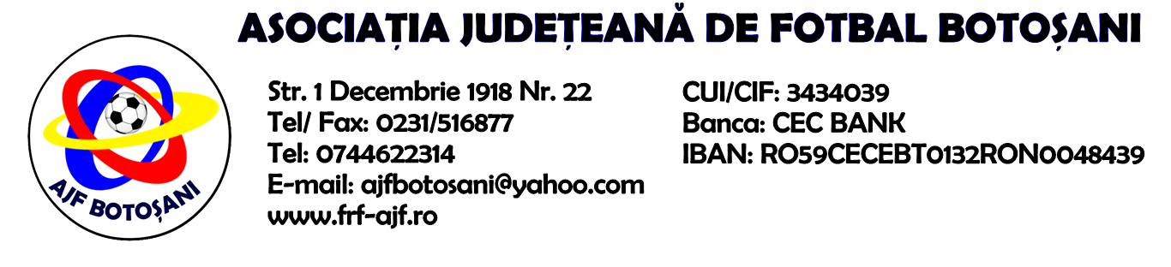

H O T A R A R E A
Nr. 171 din 01.04.2025

Comisia de Disciplina din cadrul Asociatiei Judetene de Fotbal Botosani intrunita la data de mai sus, in urma deliberarii a luat urmatoarele masuri:

1.Dupa jocul AFCS Roma & AS Spartan Ripiceni jucatorul Cumpata Mitica Mihai (AS Spartan Ripiceni) se sanctioneaza cu suspendare de 6 (sase) etape si aplicarea unei penalitati sportive in cuantum de 150 lei conform art.63,al.1, lit.f si art.63, al.2.2 coroborat cu art.16.52.1.a, din Regulamentul Disciplinar.
2. Dupa jocul CSO Viitorul Darabani & AS Nord Star Pomarla echipa CSO Viitorul Darabani este sanctionata cu avertisment , pierderea jocului prin forfait (3-0) si aplicarea unei penalitati sportive in cuantum de 100 lei conform art.83,alin.13 coroborat cu art.80.79.6 din Regulamentul Disciplinar .

Masurile luate pot fi atacate cu apel in termen de 5 zile de la publicarea lor pe site-ul www.frf-ajf.ro/botosani conf.art.117, pct.5 din Regulamentul Disciplinar.

Comisia de Disciplina

